**Физическая природа формирований конфигураций фигур вращения электронных оболочек атомов. Физическая природа магнитных полюсов. Физическая природа обменной энергии.**

М. А. Гайсин

Автор данной статьи хочет вернуть наглядное физическое представление структуры электронной оболочки атома. И поэтому, решая эту проблему, вынужден подвергнуть критике, некоторые выводы полученные, как считает автор, из-за слишком свободной интерпретации принципов квантовой механики.

Во-первых, из принципа неопределенности Гейзенберга, заключающийся в принципиальной невозможности одновременно точно определить положение микрочастицы в пространстве и ее импульс, сделан вывод, что для микрочастицы неприемлемо понятие о траектории движения, поскольку оно связано с конкретными координатами и импульсом частицы. Автор данной статьи считает, что это спорное утверждение, так как невозможность теоретически определить траекторию микрочастицы не означает ее отсутствие в физической реальности.

Итак, в основу квантовой теории атома Бора положено два постулата:

1. Атом не излучает и является устойчивым лишь в некоторых стационарных состояниях соответствующих дискретному ряду значений энергии. Любое изменение энергии связано с квантовым переходом из одного стационарного состояния в другое.

2. При переходе из одного стационарного состояния в другое атом испускает или поглощает свет определенной частоты в виде кванта излучения (фотона).

Постулаты Бора были всесторонне подтверждены экспериментально. Но ведь постулаты Бора и модельная теория атома Бора, являются представлением одного целого, так как для определения дозволенных значений энергий атома (квантование его энергии) и для нахождения характеристик соответствующих стационарных состояний Бор применил классическую механику. И более того, только используя более уточненные движения электронов в модельной теории атома Бора (по эллиптическим орбитам) и учитывая экранирование внешнего электрона в поле ядра и внутренних электронов, немецким физиком А. Зоммерфельдом удалось объяснить ряд закономерностей спектров щелочных металлов.

Автор считает что, в свете предыдущей критики и рассуждений, модельная теория атома Бора является более предпочтительной, чем квантовомеханическая.

Автор же, для дальнейшего развития модельной теории атома Бора, предлагает мысленно сделать несколько моментальных снимков атома водорода. Тогда на снимках было бы видно, что электрон формирует орбиту вращения и направление вращения. По мнению автора, это очень важно, так как по направлению вращения по орбите атома первого электрона, определяется направление вращения по орбите атома и всех остальных электронов. Иначе поля зарядов электронов при встречных движениях создали бы эффект взаимного отталкивания. Так как у зарядов движущих электронов существуют магнитные взаимодействия и при однонаправленном движении электронов магнитные взаимодействия притягивают их друг к другу, а при встречных движениях отталкивают их друг от друга. Это хорошо видно на примере взаимодействия токов в металлических проводниках рисунок 1.

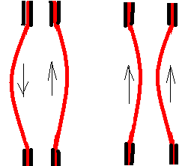

Рисунок 1

При однонаправленном движении токов (электронов) проводники притягиваются, а при встречных движениях токов (электронов) проводники отталкиваются.

Автор считает, что принцип минимума энергии не является определяющим при построении электронной конфигурации атома, так как количество энергии электрона является следствием нахождения электрона на соответствующем уровне. То есть не электроны строят оболочку атома, а атомное ядро из электронов строит свою оболочку. Вроде бы нюанс, но очень важный, так как позволяет ввести как основной принцип построения электронной структуры, физическое явление, которое хорошо известно в физике плазмы, но которое до сих пор не учитывается при теоретическом построении электронных конфигураций атомов. Это эффект экранизации заряда атомного ядра зарядом электрона. Но с существенным дополнением, с учетом соотношения их размеров. Объемный размер электрона ничтожно мал относительно объемных размеров атомного ядра и эта разница увеличивается с увеличением заряда атомного ядра еще на три порядка. А это очень существенный фактор. Так как, дает возможность предположить, что интенсивность экранизации заряда атомного ядра максимальна именно по орбите вращения электрона рис. 2. С резким уменьшением экранизации в направление полюсов. С одной стороны электрон будет проявляться, при столкновениях, как частица, обладающая неделимым зарядом и массой. В то же время электрон, как движущая точка экранирования заряда ядра, будет распространяться подобно волне обладающей определенной частотой и определенной длиной. То есть с вводом понятия локальной экранизации заряда ядра зарядом электрона, квантово-волновой дуализм электрона приобретает очевидный физический смысл.

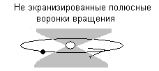

Рисунок 2

С ростом заряда и размера атомного ядра, при полной экранизации заряда атомного ядра электронами по экватору, не экранизированные полюсные воронки вращения атома сформируют новые яруса электронных орбит. Решение уравнения Шредингера для одноэлектронных ионов He+, Li2+, Be3+ показывает сжатость орбитали из-за большего заряда ядра. Поэтому, по экватору вращения атома будет максимальное сжатие орбит вращения электронов, а на полюсных электронных ярусах стягивающий центр вращения будет работать только на удержание, и поэтому размеры орбит будут ограничены только не экранизированными полюсными воронками вращения. Это является первым фактором громадных размеров атома относительно атомного ядра. Вторым фактором является межорбитальное отталкивание зарядов электронов. Отсюда видно, что электронная конфигурация атома не оболочковая, как принято считать, а орбитально ярусная. На рисунке 3 показаны проекции электронных оболочек некоторых атомов. С точки зрения квантовой механики все проекции равноценны и показывают структуру электронных облаков атомов. А автора же данной статьи интересуют только те проекции, которые отображают вращающееся тело - pz., dz2, fz 3.

На проекции pz рисунка 3 ясно видны сжатый экватор вращения атома и вздутые полюсные пузыри. На проекции dz2 рисунка 3 хорошо виден тор, сформированный из электронных орбит, который дополнительно экранизирует экватор вращения атома. На проекции fz 3 хорошо видна полюсная многоярусная электронная структура атома имеющего электронный энергетический подуровень f. А остальные проекции энергетического подуровня f рисунка 3, автор статьи считает малоинформативными, так как по ним практически невозможно представить истинный вид атома.

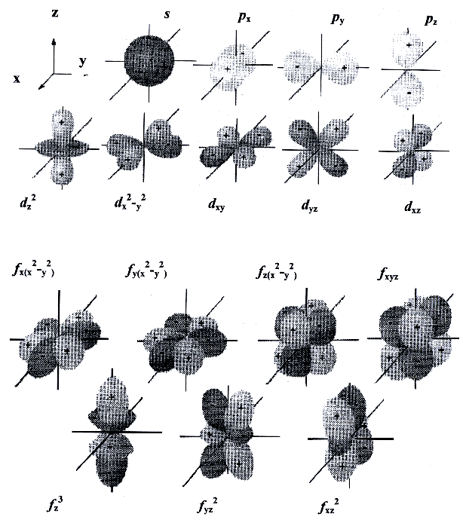

Рисунок 3 [Основы строения вещества]

В первоначальной модельной теории атома Бора не было объяснения, почему два нейтральных атома водорода, соединяются в молекулу водорода, и не было объяснения природы валентности.

В волновой механике систем частиц для объяснения этого вопроса была создана теория гомеополярной молекулы. В теории гомеополярной молекулы введено понятие обменной энергии. По этой теории обменная энергия огромна по величине, и ее невозможно представить в классической векторной форме, и нельзя объяснить физически. И обменная энергия существует в том и только в том случае, когда распределения плотности вероятности для двух частиц одного сорта перекрываются. По этой теории, если спиновые векторы обоих электронов имеют одинаковые знаки, обменная энергия соответствует отталкиванию между атомами, и молекула образоваться не может. Если же векторы спинов имеют противоположные знаки, обменная энергия соответствует притяжению атомов и образованию молекулы. То есть электроны двух атомов водорода способны образовать пару с противоположными направленными векторами спина и при этом и сами атомы должны иметь противоположные спиновые моменты.

В модели атома, которую предлагает автор, не требуется использовании дополнительной силы для объяснения природы связи двух атомов водорода и при этом имеется очевидное физическое представление этой связи. И так, не экранизированные полюсные зазоры атома имеют направленные вращения зарядных полей электронов. На условном рисунке 4 затемненная область показывает не экранизированные полюсные зазоры. При совпадении направления вращения полюсов не экранизированные полюсные зазоры атомов притягивают полюсные электроны друг друга см. рисунок 5.

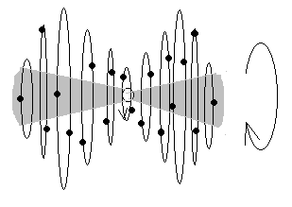

Рисунок 4

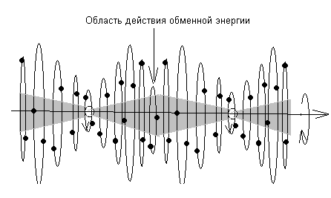

Рисунок 5

Рассмотрим последнее утверждение подробнее. Ток создается движением электрических зарядов, значит и движущиеся по орбитам вокруг ядра в атоме электроны представляют собой кольцевые микротоки и они должны создавать вокруг себя магнитное поле. Атомы стягивает магнитное взаимодействие однонаправлено вращающих электронов. Каждый электрон вокруг ядра атома является элементарным магнитиком. Магнитный момент электрона, движущегося по орбите, перпендикулярен плоскости орбиты. Полюсные электроны двух атомов создадут общую орбиту, если будут иметь разно направленные спины. И эта электронная орбита будет принадлежать обоим взаимодействующим атомам. И так обменная энергия состоит из трех составляющих:

1. Притяжение атомными ядрами общей полюсной электронной орбиты;

2. Притяжение самих атомов друг к другу магнитными взаимодействиями однонаправлено движущихся электронов.

3. Притяжение друг к другу полюсных электронов атомов как двух магнитиков с разно направленными спинами.

А при встречном направления вращения полюсов, атомы отталкиваются. Если взять два атома водорода с разно направленными спинами см. рис 6, то при совмещении полюсов, атомы водорода создадут молекулу водорода, так как будут иметь одно направленное вращение электронов с противоположными спинами см. рис 7.

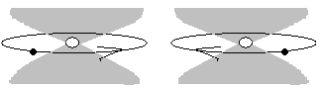

Рисунок 6

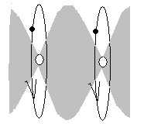

Рисунок 7

На рисунке 8 показаны примеры полюсных связей атомов.

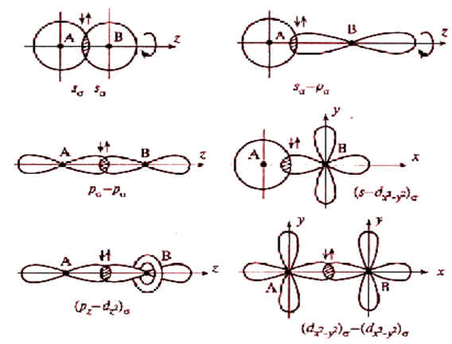

рисунок 8 [Основы строения вещества]

В тексте к рисунку 8 [Основы строения вещества.] - “Между двумя атомами в химической частице возможна только одна σ-связь. Все σ-связи обладают осевой симметрией относительно межъядерной оси. Фрагменты химических частиц могут вращаться вокруг межъядерной оси без нарушения степени перекрывания атомных орбиталей, образующих σ-связи” – в неявной форме описывается однонаправленное движение электронов двух взаимодействующих атомов.

Северный и южный магнитный полюс являются полюсами вращения зарядного поля одного объекта и поэтому нельзя получить магнитный монополь.

В модели атома, которую предлагает автор, у атома имеется два равноправных магнитных полюса. Химическое взаимодействие атома с другими атомами может происходить как через южный, так и через северный полюс. Структура молекул при этом будет идентична, тем не менее, молекулы будут иметь разные характеристики магнитных полюсов.

Посмотрим это на примере молекулы аммиака рис. 9.

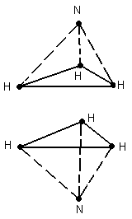

Рисунок 9. Два возможных состояния молекул аммиака NH3

Атом азота формирует с атомами водорода молекулу аммиака, как через северный, так и через южный полюс. И эти два вида молекул по-разному ведут себя в электрических полях, поэтому их можно сортировать, т.е. отделять друг от друга с помощью электрических полей.

**Список литературы**

Основы строения вещества. Методическое пособие. Москва 2004 г. МИТХТ Кафедра неорганической химии.

Поляризационное тормозное излучение частиц и атомов. Москва “Наука” 1987